V připravovaném programu "Filipíny – za obry a trpaslíky" se opět můžete těšit na pestrou paletu témat, jedinečný příběh i chvíle plné poznání a motivace. V jeho průběhu si vychutnáte nejen fascinující podívanou plnou poutavých fotografií, názorných animací, pestrých videosekvencí, map a didaktických nákresů, ale především krásy naší planety. Přesvědčíte se i o tom, že vše má na Zemi svůj jedinečný smysl existence. V lidském životě totiž nezáleží na tom, jak vypadáme nebo co děláme. Důležité je jít správnou cestou vlastního já s čistou duší a otevřeným srdcem.
„I ten nejmenší může změnit budoucnost.“
J. R. R. Tolkien

Přednáška se uskuteční dne 5. dubna 2016 v kině Kosmos.
Zúčastní se jí třídy – 1.D, 1.E, 2.D, 2.E, 3.A, 3.D, 3.E, 4.A, 4.B, 5.A, 5.B.
Vstupné je 60,- Kč.
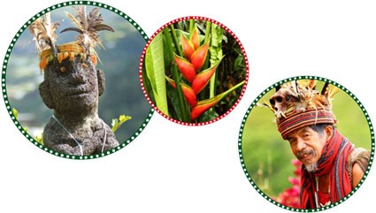

FILIPÍNY - ZA OBRY A TRPASLÍKY
(popis programu pro gymnázia)
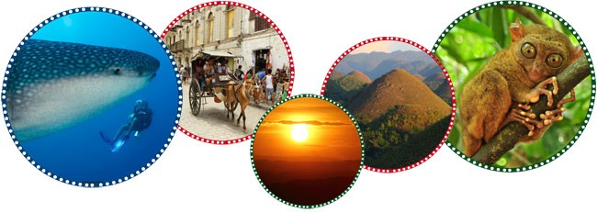
„Jsme sice malí, ale v hloubi jsme schopni dokázat neuvěřitelné věci.“
Stephen Hawking
Ať už jsme malí, velcí, širocí, zelení, nebo pruhovaní, všichni máme na planetě Zemi svůj jedinečný smysl existence. V rámci unikátního vzdělávacího projektu Planeta Země 3000 jsme uskutečnili již mnoho výprav, jejichž smyslem bylo především poznání. Cestování člověku přináší nejenom neopakovatelné zážitky plné silných emocí, inspirujících setkání, cenných zkušeností, ale i osvobozující pocit. Vedle scenérií dynamické přírody, obrazů nespoutaných zvířat a tajuplných rituálů domorodých kultur se člověku v průběhu cesty otevírá i jedinečná brána, za níž čeká pochopení světa, ve kterém žijeme, i poznání sebe sama. Cesty každého z nás jsou rozdílné. Některé zavedou do odlehlých končin, jiní se za celý život nedostanou za hranice své vesnice či města. I přesto je na cestě každý z nás. I přesto má každá cesta smysl.
Přijměte naše pozvání na společné putování do dalších krásných koutů naší planety a vypravte se s námi na cestu po filipínských ostrovech. V našem připravovaném programu "Filipíny – za obry a trpaslíky" se společně vypravíme za obry nekonečného oceánu, za domorodými tradicemi, za trpaslíky divoké džungle, za tajemstvím dob dávno minulých, za šťavnatou exotikou, za krásami korálových zahrad. Naše cesta povede za velkým poznáním, za neopakovatelnými zážitky i za inspirativními příběhy.
„Život je jako kniha. Nežijeme ho kvůli šťastnému konci. Ale kvůli každé stránce příběhu, která nám dává smysl.“
Petr Casanova

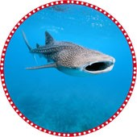 ZA OBRY NEKONEČNÉHO OCEÁNU
Tajuplný oceán je domovem mnoha krásných i podivuhodných živočichů. V průběhu naší společné cesty se nejednou ponoříme do jeho nekonečných hlubin. Do vod podél filipínského pobřeží, totiž pravidelně připlouvá butanding. Tak Filipínci říkají žraloku velrybímu (Rhincodon typus), který pluje světovými oceány již úctyhodných šedesát milionů let. Žralok velrybí dosahuje délky až dvaceti metrů a hmotnosti třiceti čtyř tun. Tato unikátní paryba však upoutá nejen velikostí. Za nádherné zbarvení žraloka velrybího by se nemusel stydět žádný malíř. Na jeho mohutném šedo-modrém těle jsou jako hvězdy na obloze rozesety světlé skvrny, které v jejich dokonalosti doplňují ladné pruhy. Šířka tlamy tohoto druhu žraloka dosahuje dvou metrů a údajně by se do ní vešlo až pět lidí. S největším žralokem světa strávil náš štáb pod vodní hladinou mnoho hodin plných vzrušení. Ponořte se pod mořskou hladinu společně s námi a zažijte ten pocit, kdy plujete bok po boku skutečného velikána. (*popis, charakteristika a zajímavosti žraloka velrybího, zařazení v systému, zajímavosti a zvláštnosti druhu, význam oceánu pro planetu Zemi, charakteristika světových oceánů, hydrosféra, ekologie…)
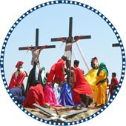 ZA DOMORODÝMI TRADICEMI
Cesta nám lidem otevírá oči, duši i mysl. A všechny rozdíly, nedokonalosti či zvláštnosti lidské existence dodávají životu na Zemi překypující pestrost a živelnou smyslnost. I proto se společně vydáme za poznáním další svébytné kultury a zcela odlišného způsobu života na odvrácené straně planety. Filipíny, pro někoho možná překvapivě, navštívíme v období oslav nejvýznamnějšího křesťanského svátku. Velikonoce se na těchto asijských ostrovech skutečně slaví a to velmi netradičně. Důležitou roli v životě a kultuře Filipínců hrají i tradiční kohoutí zápasy, tzv. sabong. Na naší cestě se také setkáme s ohňovými mumiemi. Společně se svezeme v tradičním jeepney, tricyklu, multicabu nebo v bangku. Poznáme tak mnohé překvapující zvyklosti a odlišné způsoby života Filipínců. (*kultura a tradice Filipín, náboženství Filipín, oslavy Velikonoc, vliv křesťanství, tradiční doprava, infrastruktura, složení obyvatel, odlišnosti v životním stylu…)

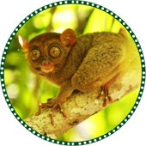 ZA TRPASLÍKY DIVOKÉ DŽUNGLE
Harmonie přírody je dokonalá a v mnohém inspirující. Její poznání a splynutí se všemi jejími krásami však vyžaduje nezdolnou touhu, klid, trpělivost a především úctu. Filipíny tvoří 7107 ostrovů, které překypují dechberoucími scenériemi. A právě v dokonalé přírodě se na pár chvil zastavíme a vstřebáme její energii, čistotu a krásu. V průběhu našeho programu si povíme mnohé zajímavosti z filipínské fauny a flóry, o tamějších ekologických problémech, ale i o podnebných pásmech a biomech světa. Vydáme se do divoké džungle, kde ve změti lián budeme pátrat po jednom z nejmenších primátů světa. Váha nártouna filipínského (Tarsius syrichta) nepřevyšuje sto čtyřicet gramů. Objevit tohoto drobečka uprostřed neprostupného pralesa je proto velmi náročné. Nártouni upoutají člověka na první pohled. Jejich obrovské oči jsou v poměru k maličkému tělu největší z říše savců. Drobným vzhledem je tento živočich sice opravdový trpaslík, ale stejně jako všechny živočišné druhy planety Země je ve své dokonalosti, významu a zajištění přírodní rovnováhy skutečným obrem.(*význam živočišných druhů pro planetu Zemi, ekologické hledisko a ochrana přírody, popis, charakteristika a zajímavosti nártouna filipínského, zařazení v systému, záchranné stanice, česká pomoc v ochraně nártounů, vliv člověka na planetu Zemi, geografická charakteristika ostrovů, podnebné pásy a biomy světa…)
„Když něco chceš, celý Vesmír se spojí, abys toho dosáhl.“
Paulo Coelho

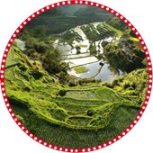 ZA TAJEMSTVÍM DOB DÁVNO MINULÝCH
V průběhu naší společné cesty napříč Filipínami neopomeneme ani dynamickou historii tohoto ostrovního státu. Až do 10. století našeho letopočtu si Filipíny žily bez povšimnutí a zájmu velkých mocností té doby. První větší komunikací ostrovů s okolním světem byly obchody s Čínou a arabskými obchodníky. Ti na ostrovy ve 12. století přinesli islám. Dominantním náboženstvím této země se však stalo křesťanství. Pro Evropu, konkrétně pro Španělsko, ostrovy objevil v roce 1521 portugalský mořeplavec Fernão de Magalhães. Ke španělské kolonizaci Filipín došlo ale až o čtyřiačtyřicet let později. Španělé Filipínám vládli přes tři sta let a na ostrovech zanechali nejen převažující katolické náboženství, ale také mnohé architektonické skvosty. Významnou roli sehrály ostrovy i v průběhu druhé světové války. (*historie Filipín, kolonizace ostrovů, Filipíny v druhé světové válce, památky UNESCO, státní uspořádání, koloniální architektura, vliv Španělů na podobu Filipín, turistický ruch, hlavní město Manila, hlava státu, úřední jazyk, měna, politické uspořádání, postavení Filipín ve světě…)
„Kdo stále chodí ve šlépějích někoho jiného, nezanechává žádné stopy.“
Reinhard K. Sprenger

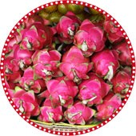 ZA ŠŤAVNATOU EXOTIKOU
Probuďte všechny vaše smysly a vnímejte svět v celé jeho kráse! Zaposlouchejte se do rytmů domorodé hudby, užívejte si všechny pestré barvy a ochutnejte nejen Filipíny. Na jedné z mnoha místních tržnic společně poznáme šťavnaté tropické ovoce. Na vlastní kůži zakusíme života filipínských rybářů. Za kolik pesos prodáme náš úlovek? Zastavíme se také na místních rýžových terasách zasazených do malebných kopců sahajících do nadmořské výšky ke dvěma tisícům metrům. Rýžové terasy v provincii Ifuago jsou staré přes neuvěřitelných dva tisíce let. Tento starobylý systém terasovitých políček a jejich zavlažování je uchvacující i v dnešní technicky vyspělé době. V roce 1995 se terasy dokonce dostaly na seznam UNESCO. A jak se rýže vlastně pěstuje? Povíme si nejenom to, ale také jaký má zemědělství vliv na filipínskou ekonomiku, jaké postavení mají Filipíny a země Jihovýchodní Asie ve světě, poukážeme i na úspěchy a problémy tohoto ostrovního státu. (*tradiční zemědělství, význam zemědělství pro ekonomiku země, export a import, tropické plodiny, tradiční filipínské pokrmy, charakteristika regionu Jihovýchodní Asie, ekonomická situace Filipín, poloha Filipín na mapě světa, …)
„Je fajn oslavovat úspěch, ale je mnohem důležitější věnovat pozornost lekcím, kterým nás učí naše chyby!"
Bill Gates
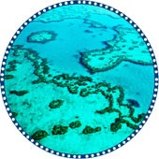 ZA KRÁSAMI KORÁLOVÝCH ZAHRAD
Pestrost, jedinečnost a důležitost každého existujícího druhu nám naprosto dokonale dokazují korálové útesy překypující neuvěřitelnými formami života. Mnohé z nich jako by ani nebyly z našeho světa. V okolí filipínských ostrovů se rozprostírá jedna z nejmalebnějších korálových zahrad na světě a my vám ji prostřednictvím unikátních podvodních záběrů představíme v její plné kráse. Hlavní výukovou rovinu programu jsme tentokrát zaměřili na témata z oceánografie. Popíšeme si stavbu křehkého korálového útesu. Povíme si o slapových jevech, světových oceánech, mořských proudech a mnoha dalších zajímavostech z tajuplného světa oceánských hlubin. Ve změti pestrobarevných korálů budeme pátrat po smrtelně jedovatých mořských hadech, murénách a mnoha dalších úchvatných tvorech. Pod mořskou hladinou užasneme nad pestrostí života i nad dokonalostí přírody. (*obor oceánografie, popis korálového útesu, jeho vznik a význam, ochrana ekosystému, druhy korálů, korálové útesy světa, živočišné druhy korálového útesu, slapové jevy, světové oceány, mořské proudy…)
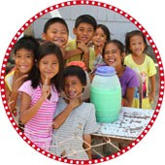 FILIPÍNY – ZA OBRY A TRPASLÍKY

